2013年全国统一高考化学试卷（大纲版）
一、选择题
1．下面有关发泡塑料饭盒的叙述，不正确的是（ ）
A．主要材质是高分子材料 B．价廉、质轻、保温性能好
C．适用于微波炉加热食品 D．不适于盛放含油较多的食品
2．反应X（g）+Y（g）⇌2Z（g）；△H＜0，达到平衡时，下列说法正确的是（ ）
A．减小容器体积，平衡向右移动 B．加入催化剂，Z的产率增大
C．增大c（X），X的转化率增大 D．降低温度，Y的转化率增大
3．下列关于同温同压下的两种气体¹²C¹⁸O和¹⁴N₂的判断正确的是（ ）
A．体积相等时密度相等 B．原子数相等时具有的中子数相等
C．体积相等时具有的电子数相等 D．质量相等时具有的质子数相等
4．电解法处理酸性含铬废水（主要含有Cr₂O₇^{2﹣}）时，以铁板作阴、阳极，处理过程中存在反应Cr₂O₇^{2﹣}+6Fe²⁺+14H⁺═2Cr³⁺+6Fe³⁺+7H₂O，最后Cr³⁺以Cr（OH）₃形式除去，下列说法不正确的是（ ）
A．阳极反应为Fe﹣2e﹣═Fe²⁺
B．电解过程中溶液pH不会变化
C．过程中有Fe（OH）₃沉淀生成
D．电路中每转移12mol电子，最多有1mol Cr₂O₇^{2﹣}被还原
5．下列操作不能达到目的是（ ）
选项 | 目的 | 操作
A． | 配制100 mL 1.0 mol/L CuSO₄溶液 | 将25 g CuSO₄•5H₂0溶于100 mL蒸馏水中
B． | 除去KNO₃中少量NaCl | 将混合物制成热的饱和溶液，冷却结晶，过滤
C． | 在溶液中将MnO₄﹣完全转化为Mn²⁺ | 向酸性KMnO₄溶液中滴加H₂O₂溶液至紫色消失
D． | 确定NaCl溶液中是否混有Na₂CO₃ | 取少量溶液滴加CaCl₂溶液，观察是否出现白色浑浊
A．A B．B C．C D．D
6．能正确表示下列反应的离子方程式是（ ）
A．用过量氨水吸收工业尾气中的SO₂：2NH₃•H₂0+SO₂═2NH₄⁺+SO₃^{2﹣}+H₂O
B．氯化钠固体与浓硫酸混合加热：H₂SO₄+2Cl﹣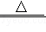SO₂↑+Cl₂↑+H₂O
C．磁性氧化铁溶于稀硝酸：3Fe²⁺+4H⁺+NO₃﹣═3Fe³⁺+NO↑+3H₂O
D．明矾溶液中滴入Ba（OH）₂溶液使SO₄^{2﹣}恰好完全沉淀：2Ba²⁺+3OH﹣+Al³⁺+2SO₄^{2﹣}═2BaSO₄↓+Al（OH）₃↓
7．如图表示溶液中c（H⁺）和c（OH﹣）的关系，下列判断错误的是（ ）
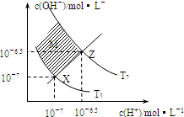
A．两条曲线间任意点均有c（H⁺）×c（OH﹣）=Kw
B．M区域内任意点均有c（H⁺）＜c（OH﹣）
C．图中T₁＜T₂
D．XZ线上任意点均有pH=7
8．某单官能团有机化合物，只含碳、氢、氧三种元素，相对分子质量为58，完全燃烧时产生等物质的量的CO₂和H₂O．它可能的结构共有（不考虑立体异构）（ ）
A．4种 B．5种 C．6种 D．7种

二、解答题（共4小题，满分60分）
9．（15分）五种短周期元素A、B、C、D、E的原子序数依次增大，A和C同族，B和D 同族，C离子和B离子具有相同的电子层结构．A和B、D、E均能形成共价型化合物．A和B形成的化合物在水中呈碱性，C和E形成的化合物在水中呈中性．回答下列问题：
（1）五种元素中，原子半径最大的是 ，非金属性最强的是 （填元素符号）；
（2）由A和B、D、E所形成的共价型化合物中，热稳定性最差的是 （用化学式表示）；
（3）A和E形成的化合物与A和B形成的化合物反应，产物的化学式为 ，其中存在的化学键类型为 ；
（4）D最高价氧化物的水化物的化学式为 ；
（5）单质D在充足的单质E中燃烧，反应的化学方程式为 ；D在不充足的E中燃烧，生成的主要产物的化学式为 ；
（6）单质E与水反应的离子方程式为 ．
10．（15分）制备氮化镁的装置示意图如图所示：
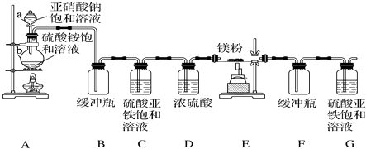
回答下列问题：
（1）检查装置气密性的方法是 ，a的名称是 ，b的名称是 ；
（2）写出NaNO₂和（NH₄）₂SO₄反应制备氮气的化学方程式 ；
（3）C的作用是 ，D的作用是 ，是否可以把C和D的位置对调并说明理由 ；
（4）写出E中发生反应的化学方程式 ；
（5）请用化学方法确定是否有氮化镁生成，并检验是否含有未反应的镁，写出实验操作及现象 ．
11．（15分）铝是一种应用广泛的金属，工业上用Al₂O₃和冰晶石（Na₃AlF₆）混合熔融电解制得．
①铝土矿的主要成分是Al₂O₃和SiO₂等．从铝土矿中提炼Al₂O₃的流程如图1所示：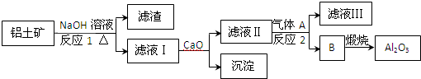
图1
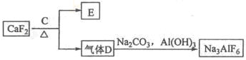
图2
②以萤石（CaF₂）和纯碱为原料制备冰晶石的流程如图2所示：
回答下列问题：
（1）写出反应1的化学方程式 ；
（2）滤液Ⅰ中加入CaO生成的沉淀是 ，反应2的离子方程式为 ；
（3）E可作为建筑材料，化合物C是 ，写出由D制备冰晶石的化学方程式 ；
（4）电解制铝的化学方程式是 ，以石墨为电极，阳极产生的混合气体的成分是 ．
12．（15分）芳香化合物A是一种基本化工原料，可以从煤和石油中得到．OPA是一种重要的有机化工中间体．A、B、C、D、E、F和OPA的转化关系如下所示：
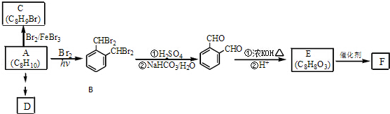回答下列问题：
（1）A的化学名称是 ；
（2）由A生成B 的反应类型是 ．在该反应的副产物中，与B互为同分异构体的化合物的结构简式为 ；
（3）写出C所有可能的结构简式 ；
（4）D（邻苯二甲酸二乙酯）是一种增塑剂．请用A、不超过两个碳的有机物及合适的无机试剂为原料，经两步反应合成D．用化学方程式表示合成路线 ；
（5）OPA的化学名称是 ，OPA经中间体E可合成一种聚酯类高分子化合物F，由E合成F的反应类型为 ，该反应的化学方程式为 ．（提示）
（6）芳香化合物G是E的同分异构体，G分子中含有醛基、酯基和醚基三种含氧官能团，写出G所有可能的结构简式 ．

